# Information till matchansvariga föräldrar och tränare - Balder

**Allmänt**

Familjer delar på matchansvaret. Normalt fördelat på:

* Fikaförsäljning: 4 st
* Sekretariat: 4 st
* Matchvärd: 2 st

All försäljning tillfaller föreningen/laget.

**Tider**

Kom till hallen **minst 60 min före första matchstart**. En tränare finns på plats och vi hjälps åt tillsammans att bygga sargen, starta upp fikaförsäljning och sekretariat.

OBS! Endast sargavdelarna ska tas bort efter match, sargen motsvarande en stor plan lämnas kvar.

Bild på hur sargen ska byggas ses längst ned i detta dokument, tillkommer sargavdelare så det blir två halvstora planer.

**Inför match**

**Fikaförsäljning**

Baka motsvarande en långpannekaka per familj. Kom överens om vem som gör vad så att inte alla tar med exakt samma, t ex via kommentarer i tråden på laget.se. Det ska finnas minst 1 allergivänligt alternativ, t ex chokladbollar bakade på fett utan laktos.

Det går bra att köpa med fikabröd om man inte vill baka.

(Dryck, kaffe och korv med bröd kommer att finnas på plats till sammandraget 17 nov.)

**Tränare**

Se till att du har inplastad QR-kod för Swishbetalning.

Printa ut matchprotokoll från IBIS, ska lämnas till sekretariatet och sen samlas in.

Efter matchen, notera resultat (om det inte framgår av protokoll). Behövs vid säsongens slut, ska inte rapporteras in till förbundet.

Ta med väst till matchvärd.

Ta med västar till lag att använda om man har samma tröjfärg.

Ta med minst 4 matchgodkända bollar.

**Under match**

Matchsammandragen pågår vanligtvis under ett par timmar.

**Fikaförsäljning**

Sker i caféet på Balder, 1 trappa upp.

Kaffe kokas på plats. Blanda saft.

Dela upp er så att ni kan byta av varandra under dagen.

Föreningen ordnar med QR-kod för Swish-betalning, samt prislista.

Plocka och städa undan i lokalen efter avslutad försäljning.

Särskilda instruktioner för varmkorv:   
Det ligger värmeslingor i botten, fyll på med vatten så att dessa täcks.   
Sätt ner plåtlådan där korven ska vara och fyll den med vatten/korv.  
Kör max 70 grader, annars spricker korven (det går köra hårdare i början och sedan dra ner)

Efter dagen, töm ut allt vatten och rengör.

**Sekretariat**

Ansvarar för tidtagning.

Dela upp er så att ni kan byta av varandra under dagen, förslagsvis 2 och 2.

Matcher spelas 2 x 15 min, byte sker var 90:e sekund.

Tidtagning: 2x15 minuter med rullande speltid.

Matcher spelas normalt på två planer samtidigt, ex:  
Plan 1: Gamla stan 1 - Clemensnäs 1

Plan 2: Gamla stan 2 - Clemensnäs 2

Efter första halvlek byter Clemensnäs 1 och 2 matchplan.

Instruktion:

* Välkomna domaren!
* Se till att tre extra bollar finns i sekretariatet.
* Matchprotokoll behöver endast fyllas i vad gäller mål, lämnas till tränaren efteråt.

**Matchvärd**

Syftet med matchvärdskapet är att bidra till en miljö där alla har roligt tillsammans och känner sig trygga.

Instruktion

* Var på plats ca 60 minuter före match iförd väst.
* Hälsa domare och gästande lag välkomna och hänvisa till deras omklädningsrum.
* Vara ett stöd för domarna (då det ofta är ungdomar som dömer) under och efter matcher. Finnas till för samtal vid behov.
* Matchvärden har som uppgift att medverka till att matchen genomförs i god anda, vilket bland annat innebär att lagens spelare, funktionärer och supportrar uppträder på ett balanserat sätt gentemot domare och motståndare.
* Om något mot förmodan skulle inträffa, försök på ett lugnt och diplomatiskt sätt se till att uppträda korrekt och juste.
* Skulle sådana problem uppstå som matchvärden inte kan lösa bör matchvärden göra lagens ledare uppmärksamma på detta så att de i samråd hjälps åt att lösa dessa.
* Matchvärden rapporterar alla avvikande händelser till förbundet.

**Tränare**

Lämna protokoll från IBIS till sekretariat.

Lämna 3 extra bollar till sekretariat.

**Efter match**

**Tränare**

Samla in bollar, protokoll och QR-kod.

Var kvar till alla barn har tagit sig hem.

Inventera fikalådan avseende servetter, muggar, kaffe, saft, läsk och meddela om något behöver fyllas på. Förvara fikalådan till nästa hemmamatch då nästa gäng får hämta den hos er.

**Spelplaner 3vs3 (grön nivå)**

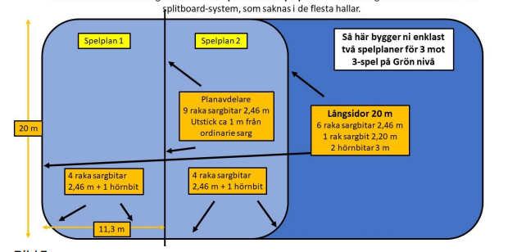

PRISLISTA

|  |  |
| --- | --- |
| Saft | 10:- |
| Kaffe | 10:- |
| Läsk | 15:- |
| Kaka | 15:- |
| Varmkorv | 20:- |

